**Laporan Praktikum**

**Pemrograman Web 1**

**Modul 3 : Cascade Style Sheet (CSS)**

**( *Dosen Pengampu : Yati Nurhayati, S.Kom., M.Kom.*)**



**Nama : Anjar Tejakusumah**

**NIM : 20230810128**

**Kelas : TINFC-2023-04**

**Program Studi Teknik Informatika**

**Fakultas Ilmu Komputer**

**Universitas Kuningan**

**2024**

**PRAKTIKUM**

1. **Praktikum 1**

**Code :**

|  |
| --- |
| <!DOCTYPE html>  <html lang="id">    <head>      <meta charset="UTF-8" />      <meta name="viewport" content="width=device-width, initial-scale=1.0" />      <title>CSS Embedded</title>      <style>          body{              font-family: Arial, sans-serif;              background-color: yellow;              margin: 0;              padding: 20px;          }          h1{              color: red;              font-style: italic;              letter-spacing: 20px;              text-align: end;          }          p{              color: blue;          }      #highlight{          background-color: aqua;          font-weight: bold;          letter-spacing: -2px;      }      gbawah{          text-transform: lowercase;          text-decoration: underline;      }      </style>      </head>      <body>          <h1>Universitas Kuningan</h1>          <p>Fakultas Ilmu Komputer</p>          <p id="highlight">Teknik Informatika Jenjang S1</p>          <gbawah>Jl.Pramuka No.67, Kuniungan</gbawah>      </body>  </html> |

**Hasil**

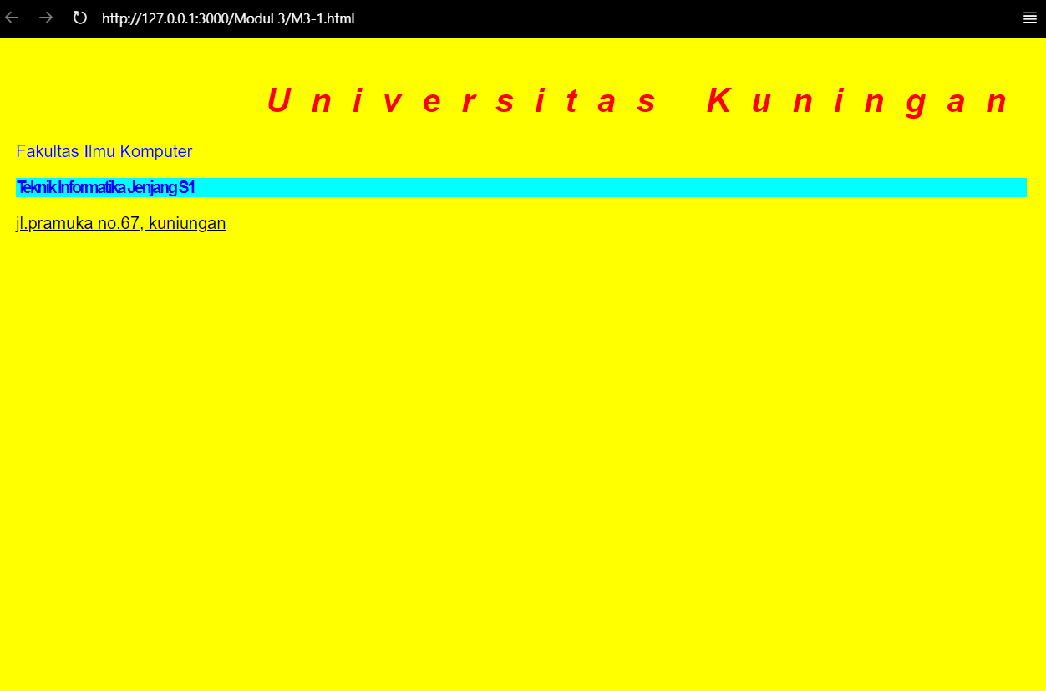

1. **Praktikum 2**

**Code :**

|  |
| --- |
| <!DOCTYPE html>  <html lang="id">    <head>      <meta charset="UTF-8" />      <meta name="viewport" content="width=device-width, initial-scale=1.0" />      <title>CSS Inline</title>  </head>  <body style="background-color: grey;">      <img src="./download (2).jpg"      style="width: 50px; height: 50px; display: block; margin: 0 auto; border: 2px solid black; border-radius: 50%;" />  </body>  </html> |

**Hasil**



1. **Praktikum 3**

**Code :**

1. **HTML**

|  |
| --- |
| <!DOCTYPE html>  <html lang="en">  <head>      <meta charset="UTF-8">      <meta name="viewport" content="width=device-width, initial-scale=1.0">      <title>CSS Eksternal</title>      <!-- Link ke file CSS Eksternal -->      <link rel="stylesheet" href="styleM33.css">  </head>  <body>      <h1>Unuversitas Kuningan</h1>      <nav>          <ul class="menu">              <li><a href="#home">Beranda</a></li>              <li>                  <a href="#about">Profil</a>                  <ul class="dropdown">                      <li><a href="#about">Tantang</a></li>                      <li><a href="#vmts">Visi Misi</a></li>                  </ul>              </li>              <li><a href="#faculty">Fakultas</a></li>              <li><a href="#contact">Kontak</a></li>          </ul>      </nav>  </body>  </html> |

1. **CSS**

|  |
| --- |
| body {      font-family : Arial, sans-serif;      margin : 0;      padding : 20px;  }  nav {      background-color : rgb(255, 145, 0)  }  .menu {      list-style-type : none;      padding : 0;      margin : 0;      display : flex;  }  .menu li {      position : relative;      margin-right : 20px;  }  .menu a {      color : white;      text-decoration : none;      padding : 15px;      display : block;  }  .menu a:hover {      background-color : yellow;      color : black  }  .dropdown {      display : none;      list-style-type : none;      position : absolute;      background-color : rgb(255, 145, 0);      min-width : 160px;      z-index : 1;      padding : 0;      margin : 0;  }  .dropdown li {      margin : 0;  }  .menu li:hover .dropdown {      display : block;  }  .dropdown a:hover {      background-color : yellow;      color : black;  } |

**Hasil**

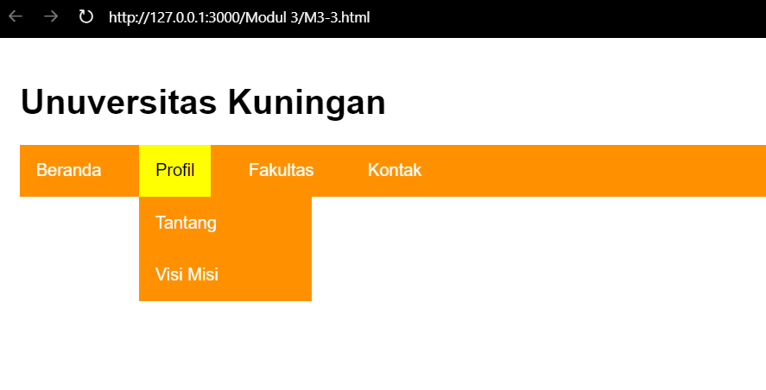

1. **Praktikum 4**

**Code :**

|  |
| --- |
| <!DOCTYPE html>  <html lang = "id">      <head>          <meta charset = "UTF-8" />          <meta name = "viewport" content = "width=device-width, initial-scale = 1.0" />          <title>CSS Eksternal</title>          <style>              .image-container {                  text-align : center;              }              .zoom {                  display : inline-block;                  border : 2px solid black;                  transition : transform 0.3s ease;              }              .zoom:hover {                  transform : scale(2.1);              }          </style>      </head>      <body>          <div class = "image-container">              <img src = "./logo ti.png" alt = "Logo TI FKOM UNIKU" class="zoom"              style = "width : 150px; height : 150px; margin-top : 100px;"/>          </div>      </body>  </html> |

**Hasil**

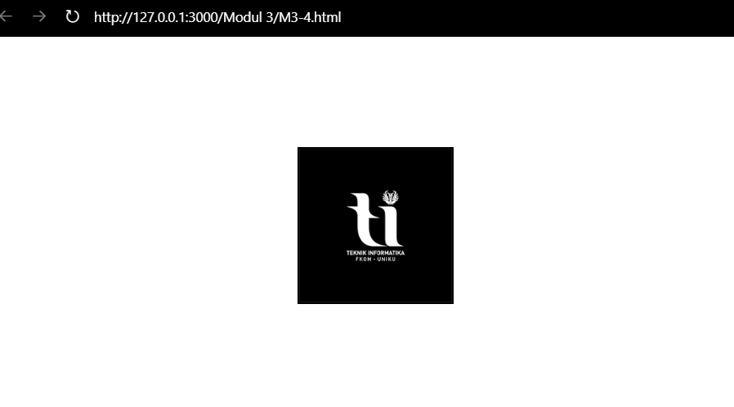

1. **Praktikum 5**

**Code :**

|  |
| --- |
| <!DOCTYPE html>  <html lang="id">      <head>          <meta charset = "UTF-8"/>          <meta name = "viewport" content = "width=device-width, initial-scale = 1.0" />          <title>Contoh Teks Bergerak</title>          <style>              .marquee {                  width : 100%;                  overflow : hidden;                  white-space : nowrap;                  box-sizing : border-box;              }              .marquee-content {                  display : inline-block;                  animation : marquee 10s linear infinite;              }              @keyframes marquee {                  0% {                      transform : translateX(100%);                  }                  100% {                      transform : translateX(-100%);                  }              }          </style>      </head>      <body>          <div class = "marquee">              <div class = "marquee-content">                  Menjadi Universitas Unggul di Internasional Pada Tahun 2030              </div>          </div>      </body>  </html> |

**Hasil**

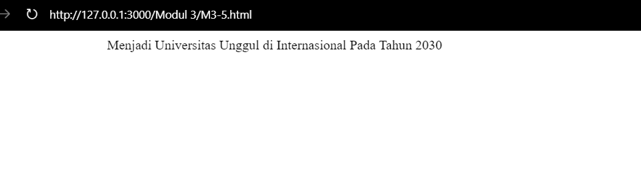

1. **Praktikum 6**

**Code :**

1. **HTML**

|  |
| --- |
| <!DOCTYPE html>  <html lang="id">  <head>      <meta charset="UTF-8" />      <meta name="viewport" content="width=device-width, initial-scale=1.0">      <title>Layout Website</title>      <link rel="stylesheet" href="styleMu.css"/>  </head>  <body>      <nav>          <ul class="menu">              <li><a href="#">Home</a></li>              <li><a href="#">About</a>                  <ul class="dropdown">                      <li><a href="#">Team</a></li>                      <li><a href="#">Careers</a></li>                  </ul>              </li>              <li><a href="#">Services</a>                  <ul class="dropdown">                      <li><a href="#">Consulting</a></li>                      <li><a href="#">Support</a></li>                  </ul>              </li>              <li><a href="#">Contact</a></li>          </ul>      </nav>      <div class="container">          <header class="header">Header</header>          <div class="main">              <aside class="sidebar">Sidebar</aside>              <div class="content">Konten Utama</div>              <aside class="rightbar">Rightbar</aside>          </div>          <footer class="footer">Footer</footer>      </div>  </body>  </html> |

1. **CSS**

|  |
| --- |
| body {      font-family : Arial, sans-serif;      margin : 0;      padding : 20px;  }  nav {      background-color : rgb(255, 145, 0)  }  .menu {      list-style-type : none;      padding : 0;      margin : 0;      display : flex;  }  .menu li {      position : relative;      margin-right : 20px;  }  .menu a {      color : white;      text-decoration : none;      padding : 15px;      display : block;  }  .menu a:hover {      background-color : yellow;      color : black  }  .dropdown {      display : none;      list-style-type : none;      position : absolute;      background-color : rgb(255, 145, 0);      min-width : 160px;      z-index : 1;      padding : 0;      margin : 0;  }  .dropdown li {      margin : 0;  }  .menu li:hover .dropdown {      display : block;  }  .dropdown a:hover {      background-color : yellow;      color : black;  } |

**Hasil**

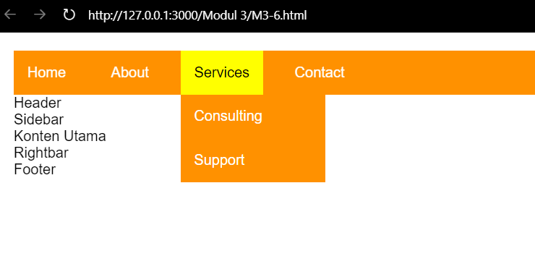

**TUGAS**

1. **Buat form pemesanan, dengan tampilan berikut dengan css :**

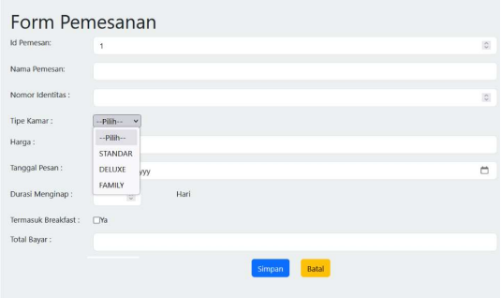

1. **Buat form untuk tambah data dengan css :**
2. **Data kamar, berisi : id kamar, gambar ruangan, jenis kamar, harga, fasilitas.**
3. **Fasilitas, berisi :id, nama, fasilitas, harga weekend, harga weekday, kuota, jam buka, jam tutup**
4. **Buat desain web dengan tampilan sebagai berikut, menggunakan css :**

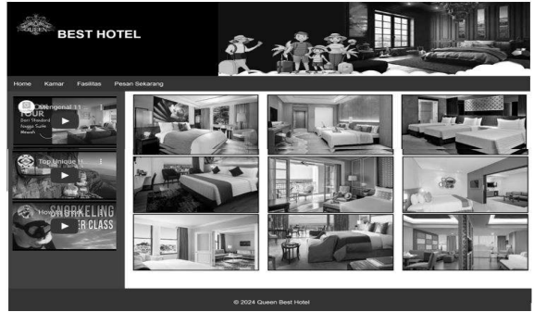

**Menggunakan menu bertingkat sebagai berikut : Home, Kamar, Fasilitas (Petualangan Alam, Kolam Renang : [Sumber Air Panas, Kolam Renang Anak & Dewasa : Reguler, Premuim], Pusat Kebugaran, Ruang Rapat), Pesan Sekarang (lihat tugas modul 1)**

**Jawaban**

1. **Form Pemesanan**

**Code :**

1. **HTML**

|  |
| --- |
| <!DOCTYPE html>  <html lang="id">    <head>      <meta charset="UTF-8" />      <meta name="viewport" content="width=device-width, initial-scale=1.0" />      <title>Form Pemesanan</title>      <link rel="stylesheet" href="pemesanan.css" />    </head>    <body>      <div class="form-container">        <h1>Form Pemesanan</h1>        <form>          <table>            <tr>              <td><label for="id-pemesanan">ID Pemesan :</label></td>              <td><input type="number" id="durasi" min="1" required /></td>            </tr>            <tr>              <td><label for="nama-pemesan">Nama Pemesan :</label></td>              <td><input type="text" id="nama-pemesan" required /></td>            </tr>            <tr>              <td><label for="nomor-identitas">Nomor Identitas :</label></td>              <td><input type="number" id="durasi" min="1" required /></td>            </tr>            <tr>              <td><label for="tipe-kamar">Tipe Kamar :</label></td>              <td>                <select id="tipe-kamar" required>                  <option value="">-- Pilih --</option>                  <option value="standar">STANDAR</option>                  <option value="deluxe">DELUXE</option>                  <option value="family">FAMILY</option>                </select>              </td>            </tr>            <tr>              <td><label for="tanggal-pesan">Tanggal Pesan :</label></td>              <td><input type="date" id="tanggal-pesan" required /></td>            </tr>            <tr>              <td><label for="durasi">Durasi Menginap :</label></td>              <td>                <input                  type="number"                  id="durasi"                  name="durasi"                  min="1"                  class="short-input"                  required                />                <span> Hari </span>              </td>            </tr>            <tr>              <td><label for="breakfast">Termasuk Breakfast?</label></td>              <td>                <input type="checkbox" id="breakfast" />                <span> Ya </span>              </td>            </tr>            <tr>              <td><label for="total-bayar">Total Bayar :</label></td>              <td><input type="text" id="total-bayar"/></td>            </tr>          </table>          <div class="form-buttons">            <button              type="submit"              name="tombol"              value="cek"              style="background-color: blue;color: white;(50, 179, 240)"            >              Simpan            </button>            <button              type="reset"              name="tombol"              value="cek"              style="background-color: red;color: white;(50, 179, 240)"            >              Batal            </button>          </div>        </form>      </div>    </body>  </html> |

1. **CSS**

|  |
| --- |
| * {    margin: 0;    padding: 0;    box-sizing: border-box;    font-family: Arial, sans-serif;  }  body {    background-color: #f4f4f4;  }  .form-container {    max-width: 500px;    margin: 40px auto;    padding: 20px;    background-color: #fff;    border-radius: 8px;    box-shadow: 0 0 10px rgba(0, 0, 0, 0.1);    -webkit-border-radius: 8px;    -moz-border-radius: 8px;    -ms-border-radius: 8px;    -o-border-radius: 8px;  }  h1 {    text-align: center;    margin-bottom: 15px;    font-size: 24px;    color: #000000;  }  table {    width: 100%;    border-spacing: 10px;    margin-bottom: 15px;  }  label {    font-weight: bold;  }  input,  select {    width: 100%;    padding: 8px;    margin-top: 5px;    border: 1px solid #ccc;    border-radius: 4px;  }  input.short-input {    width: 30%;  }  input[type="checkbox"] {    width: auto;  }  .form-buttons {    display: flex;    gap: 10px;  }  .form-buttons button {    flex: 1;    padding: 10px;    border: none;    border-radius: 4px;    color: white;    font-weight: bold;    cursor: pointer;    -webkit-border-radius: 4px;    -moz-border-radius: 4px;    -ms-border-radius: 4px;    -o-border-radius: 4px;  }  .form-buttons button[type="submit"] {    background-color: #180cf4;  }  .form-buttons button[type="submit"]:hover {    background-color: #0c0fdf;  }  .form-buttons button[type="reset"] {    background-color: #f40820;  }  .form-buttons button[type="reset"]:hover {    background-color: #c82333;  } |

**Hasil**

Kode HTML dan CSS di atas membentuk halaman formulir pemesanan yang user-friendly dan berpenampilan profesional. Formulir ini digunakan untuk mengumpulkan informasi pemesanan kamar seperti ID pemesan, nama pemesan, nomor identitas, tipe kamar, tanggal pemesanan, durasi menginap, opsi sarapan, dan total biaya. Tata letaknya rapi dan terpusat, dengan batas maksimal lebar 500px untuk menjaga form tetap kompak dan nyaman dilihat di layar berbagai ukuran. CSS mengatur setiap elemen dengan detail, seperti padding dan margin yang cukup untuk memisahkan elemen form, memberikan border-radius pada kontainer utama agar tampil modern, serta bayangan lembut di sekitar form untuk memberi efek kedalaman, contohnya seperti gambar dibawah.

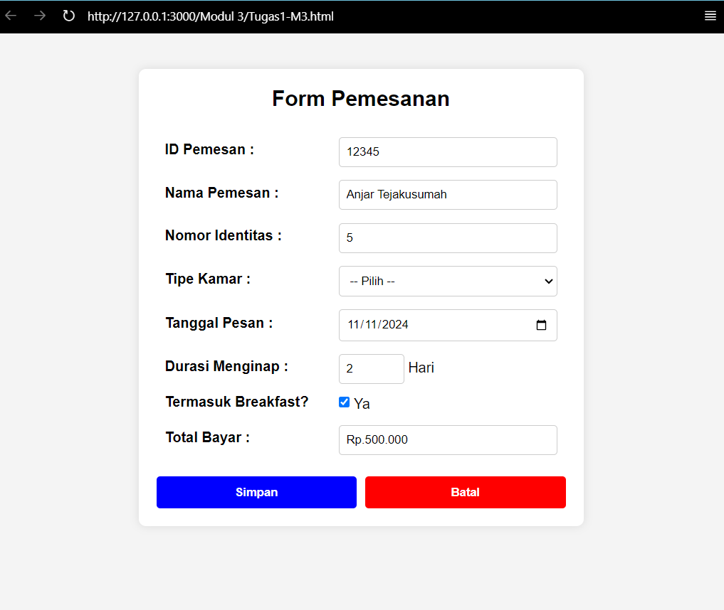

1. **Form Tambah Data**

**Code :**

1. **HTML**

|  |
| --- |
| <!DOCTYPE html>  <html lang="id">  <head>    <meta charset="UTF-8" />    <meta name="viewport" content="width=device-width, initial-scale=1.0" />    <title>Form Tambah Data</title>    <link rel="stylesheet" href="tambahdata.css" />  </head>  <body>    <div class="form-container">      <h1>Tambah Data Kamar</h1>      <form>        <table>          <tr>            <td><label for="id-kamar">ID Kamar :</label></td>            <td>              <input type="number" id="id-kamar" name="id-kamar" required />            </td>          </tr>          <tr>            <td><label for="gambar-ruangan">Gambar Ruangan :</label></td>            <td>              <div class="image-container">                <img src="./download (1).jpg" alt="gambar ruangan1" />                <img src="./download (2).jpg" alt="gambar ruangan2" />                <img src="./blog-tipe-kamar-hotel-yang-wajib-diketahui-47-l.webp" alt="gambar ruangan3" />              </div>            </td>          </tr>          <tr>            <td><label for="jenis-kamar">Jenis Kamar :</label></td>            <td>              <input type="text" id="jenis-kamar" name="jenis-kamar" required />            </td>          </tr>          <tr>            <td><label for="harga">Harga :</label></td>            <td><input type="number" id="harga" name="harga" required /></td>          </tr>          <tr>            <td><label for="fasilitas">Fasilitas :</label></td>            <td>              <textarea id="fasilitas" name="fasilitas" rows="3" required></textarea>            </td>          </tr>        </table>        <div class="form-buttons">          <button type="submit">Simpan</button>          <button type="reset">Batal</button>        </div>      </form>    </div>    <div class="form-container">      <h1>Tambah Data Fasilitas</h1>      <form>        <table>          <tr>            <td><label for="id">ID :</label></td>            <td><input type="number" id="id" name="id" required /></td>          </tr>          <tr>            <td><label for="nama">Nama Fasilitas :</label></td>            <td><input type="text" id="nama" name="nama" required /></td>          </tr>          <tr>            <td><label for="fasilitas">Fasilitas :</label></td>            <td>              <textarea id="fasilitas" name="fasilitas" rows="3" required></textarea>            </td>          </tr>          <tr>            <td><label for="harga-weekend">Harga Weekend :</label></td>            <td><input type="number" id="harga-weekend" name="harga-weekend" required /></td>          </tr>          <tr>            <td><label for="harga-weekday">Harga Weekday :</label></td>            <td><input type="number" id="harga-weekday" name="harga-weekday" required /></td>          </tr>          <tr>            <td><label for="kuota">Kuota :</label></td>            <td><input type="number" id="kuota" name="kuota" required /></td>          </tr>          <tr>            <td><label for="jam-buka">Jam Buka :</label></td>            <td><input type="time" id="jam-buka" name="jam-buka" required /></td>          </tr>          <tr>            <td><label for="jam-tutup">Jam Tutup :</label></td>            <td><input type="time" id="jam-tutup" name="jam-tutup" required /></td>          </tr>        </table>        <div class="form-buttons">          <button type="submit">Simpan</button>          <button type="reset">Batal</button>        </div>      </form>    </div>  </body>  </html> |

1. **CSS**

|  |
| --- |
| body {    font-family: Arial, sans-serif;    background-color: #f9f9f9;    display: flex;    flex-direction: column;    align-items: center;    min-height: 100vh;    margin: 0;    padding: 20px;  }  h1 {    text-align: center;    color: #333;    margin-bottom: 20px;  }  .form-container {    width: 100%;    max-width: 600px;    padding: 20px;    background-color: #ffffff;    border-radius: 8px;    box-shadow: 0px 4px 8px rgba(0, 0, 0, 0.1);    margin-bottom: 20px;  }  table {    width: 100%;    border-collapse: separate;    border-spacing: 0 10px;  }  td {    padding: 10px;    vertical-align: middle;  }  td:first-child {    text-align: right;    width: 40%;    padding-right: 15px;    font-weight: bold;    color: #333;  }  input[type="text"],  input[type="number"],  input[type="time"],  input[type="date"],  textarea,  select {    width: 100%;    padding: 8px;    border: 1px solid #ccc;    border-radius: 4px;    box-sizing: border-box;  }  .form-buttons {    text-align: center;    margin-top: 20px;  }  button {    width: 100px;    padding: 10px;    margin: 5px;    border: none;    border-radius: 4px;    font-weight: bold;    cursor: pointer;  }  button[type="submit"] {    background-color: #4caf50;    color: white;  }  button[type="reset"] {    background-color: #f44336;    color: white;  }  button:hover {    opacity: 0.9;  }  .image-container {    display: flex;    gap: 15px;    justify-content: center;  }  .image-container img {    width: 120px;    height: auto;    border-radius: 4px;    border: 1px solid #ddd;  } |

**Hasil**

Kode HTML dan CSS di atas menghasilkan tampilan form yang rapi dan responsif untuk menambah data kamar dan fasilitas. Masing-masing form ditempatkan di dalam kontainer dengan batas lebar maksimum 600px, berisi tabel untuk merapikan label dan input secara sejajar. Penggunaan padding, box-shadow, dan warna latar putih pada kontainer memberi kesan bersih dan profesional. Setiap input memiliki lebar penuh agar rapi, dan tombol submit serta reset diberi warna berbeda untuk membedakan fungsi, hasil seperti gambar dibawah.

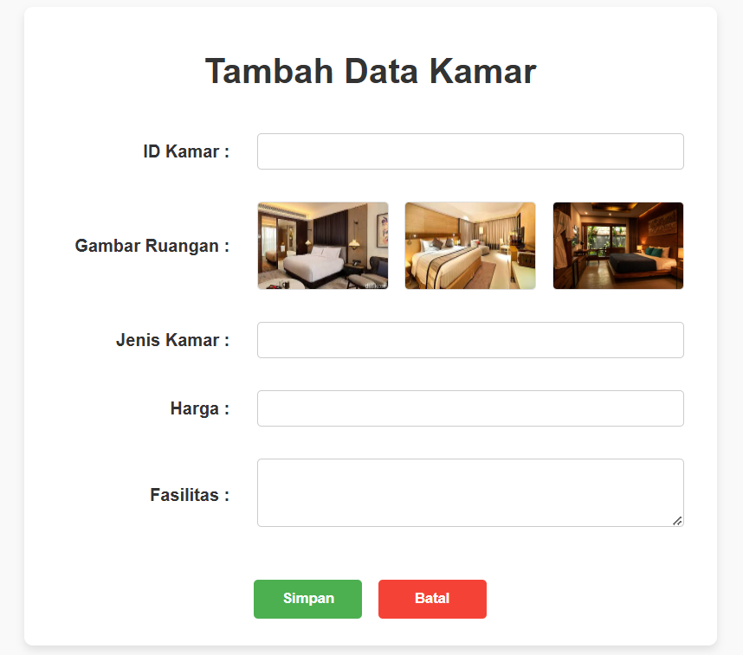

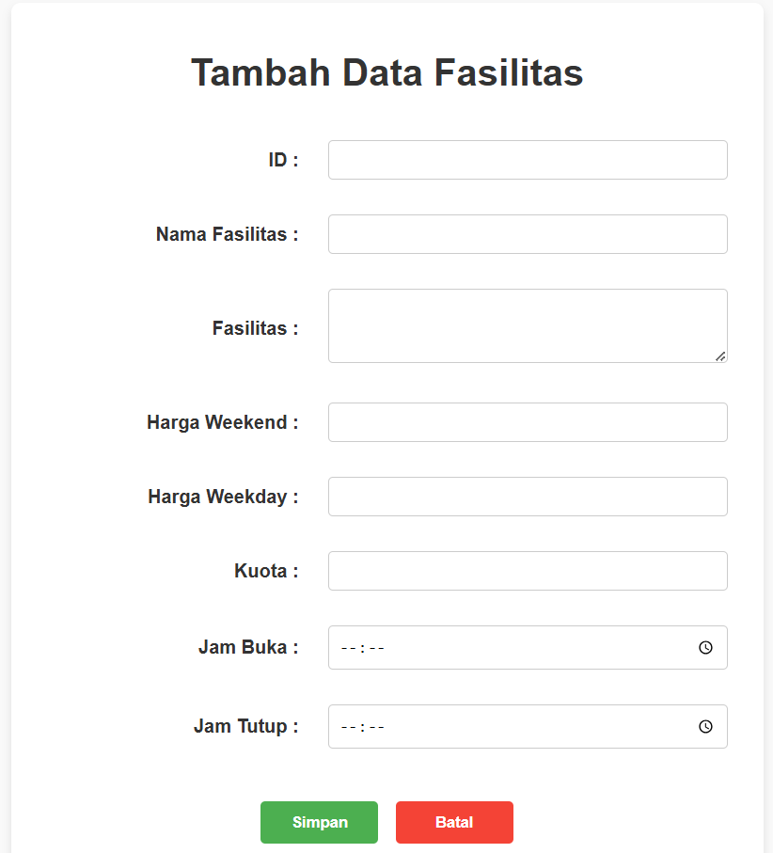

1. **Web Hotel**

**Code :**

|  |
| --- |
| <!DOCTYPE html>  <html lang="en">    <head>      <meta charset="UTF-8" />      <meta name="viewport" content="width=device-width, initial-scale=1.0" />      <title>Grand Hotel</title>      <style>        *{          margin: 0;          padding: 0;          box-sizing: border-box;        }        body {          font-family: Arial, sans-serif;          background-color: #f4f4f4;          color: #333;        }        header {          background-color: #1a1a1a;          color: white;          padding: 15px;          text-align: center;        }        header .logo {          display: flex;          flex-direction: column;          align-items: center;          gap: 10px;        }        header img {          max-width: 80px;          border-radius: 50%;        }        header h1 {          font-size: 36px;          margin-bottom: 10px;        }        nav ul {          list-style: none;          display: flex;          justify-content: center;          gap: 20px;          margin-top: 10px;        }        nav ul li {          position: relative;        }        nav ul a {          text-decoration: none;          color: white;          font-size: 18px;          padding: 10px;        }        .dropdown {          display: none;          position: absolute;          background-color: #333;          top: 100%;          left: 0;          list-style: none;          padding: 10px;          min-width: 200px;        }        nav ul li:hover > .dropdown {          display: block;        }        nav ul li ul li:hover > .dropdown {          display: block;          top: 0;          left: 100%;        }        nav ul li ul li ul li:hover > .dropdown {          top: 0;          left: 100%;        }        .dropdown li a {          color: white;          padding: 5px;          display: block;        }        .container {          display: flex;          padding: 20px;          background-color: #333;          gap: 10px;        }        .leftbar {          width: 25%;          display: flex;          flex-direction: column;          gap: 10px;        }        .leftbar iframe {          width: 100%;          height: 150px;          border: none;        }        .content {          width: 75%;        }        .gallery {          display: grid;          grid-template-columns: repeat(3, 1fr);          gap: 10px;        }        .gallery .image img {          width: 100%;          height: auto;          display: block;        }        footer {          background-color: #1a1a1a;          color: white;          text-align: center;          padding: 10px;          position: fixed;          bottom: 0;          width: 100%;        }      </style>    </head>    <body>      <header>        <div class="logo">          <img src="./images.jpg" alt="Logo Hotel" />          <h1>GRAND HOTEL</h1>        </div>        <nav>        <ul>          <li><a href="#">Home</a></li>          <li><a href="#">Kamar</a></li>          <li>            <a href="#" class="dropdown-toggle">Fasilitas</a>            <ul class="dropdown">              <li><a href="#">Petualangan Alam</a></li>              <li>                <a href="#" class="dropdown-toggle">Kolam Renang</a>                <ul class="dropdown">                  <li><a href="#">Sumber Air Panas</a></li>                  <li>                    <a href="#" class="dropdown-toggle">Kolam Anak & Dewasa</a>                    <ul class="dropdown">                      <li><a href="#">Reguler</a></li>                      <li><a href="#">Premium</a></li>                    </ul>                  </li>                </ul>              </li>              <li><a href="#">Pusat Kebugaran</a></li>              <li><a href="#">Ruang Rapat</a></li>            </ul>          </li>          <li><a href="#">Pesan Sekarang</a></li>        </ul>      </nav>      </header>      <div class="container">        <aside class="leftbar">          <iframe            src="https://www.youtube.com/embed/example1"            title="Video 1"          ></iframe>          <iframe            src="https://www.youtube.com/embed/example2"            title="Video 2"          ></iframe>          <iframe            src="https://www.youtube.com/embed/example3"            title="Video 3"          ></iframe>        </aside>        <main class="content">          <div class="gallery">            <div class="image"><img src="./download.jpg" alt="Room 1" /></div>            <div class="image"><img src="./download (1).jpg" alt="Room 2" /></div>            <div class="image"><img src="./cnn.webp" alt="Room 3" /></div>            <div class="image">              <img                src="./blog-tipe-kamar-hotel-yang-wajib-diketahui-47-l.webp"                alt="Room 4"              />            </div>            <div class="image">              <img src="./aston-belitung-hotel.jpg" alt="Room 5" />            </div>            <div class="image">              <img src="./Tempat-Tidur-hotel.webp" alt="Room 6" />            </div>          </div>        </main>      </div>      <footer>        <p>&copy; 2024 Grand Hotel</p>      </footer>    </body>  </html> |

**Hasil**

Kode HTML berikut membuat struktur dasar sebuah halaman web untuk "Grand Hotel" dengan berbagai elemen antarmuka pengguna. Header menampilkan logo dan nama hotel, serta menu navigasi dengan beberapa opsi, termasuk submenu berlapis untuk fasilitas yang muncul ketika menu diklik. Konten utama terbagi menjadi dua bagian: sidebar kiri yang berisi tiga video YouTube tertanam dan bagian utama di sebelah kanan dengan galeri gambar yang menampilkan berbagai foto kamar hotel. Setiap gambar ditampilkan dalam tata letak grid dengan tiga kolom, hasilnya seperti gambar dibawah.

